Вылупился из яйца Утёнок.— Я вылупился! — сказал он.
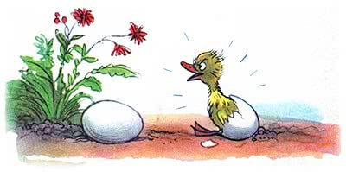
— Я тоже, — сказал Цыплёнок.
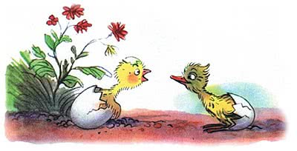
— Я хочу с тобой дружить, — сказал Утёнок,— Я тоже, — сказал Цыплёнок.Я иду гулять, — сказал Утёнок.
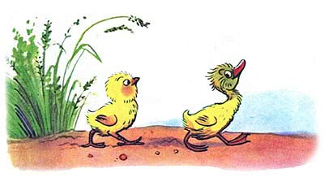
Я тоже, — сказал Цыплёнок.— Я рою ямку, — сказал Утёнок.
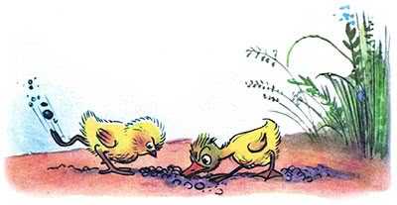
— Я тоже, — сказал Цыплёнок.— Я нашёл червяка, — сказал Утёнок.
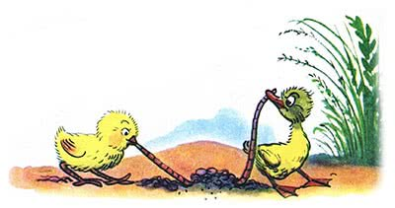
— Я тоже, — сказал Цыплёнок.— Я поймал бабочку, — сказал Утёнок.— Я тоже, — сказал Цыплёнок.
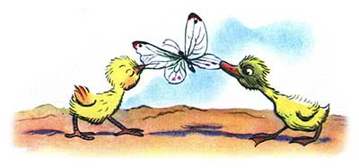
— Я не боюсь лягушку, — сказал Утёнок.— Я то… тоже… — прошептал Цыплёнок.
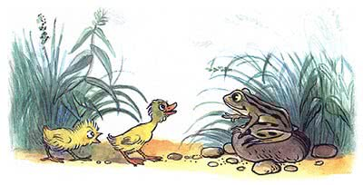
— Я хочу купаться, — сказал Утёнок.
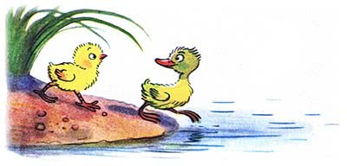
— Я тоже, — сказал Цыплёнок.
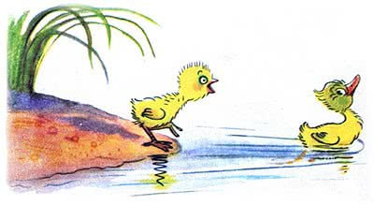
— Я плаваю, — сказал Утенок.— Я тоже! — крикнул Цыплёнок.
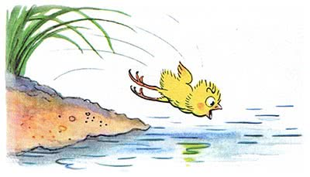
— Спасите!..— Держись! — крикнул Утёнок.
— Буль-буль-буль… — сказал Цыплёнок.
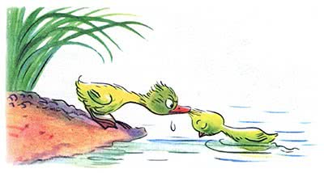
Вытащил Утёнок Цыплёнка.
— Я иду ещё купаться, — сказал Утёнок.
— А я — нет, — сказал Цыплёнок.
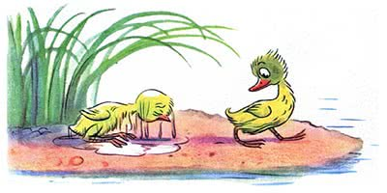
Иллюстрации В.Сутеева.

